http://tanikawa6666.jimdo.com/
2015年４月１日

谷川 亘

陽気三昧の春の一日（日記風）

「春に三日の晴れなし」と言いますが、ここ数日は好天気。
一気に桜の開花も進んでいるようです。
靖国神社のソメイヨシノの標本木開花を24日と勝手に決め込んでいたのですが、何と23日11：00に宣言されたとの事。
しまった・・・。
翌24日、一番電車で駆けつけましたが、遅れたのはたった一日でも、間違いない“遅れ”。
あった、あった、５、６輪。あと数日で満開間違いなし。
自分でも納得できない妙な“こだわり”があって、開花日に合わせようと企んでいたのですが、遅延すること18時間。花の数だってそんなに増えたわけでもないのに・・・。
まあ、“老いの一徹”なんて一蹴されそうですが、本人にとっては取り返しつかない一大事。
後悔と同時に無性に腹立たしく、それでも気を取り戻し、神職？さんを加えてのラジオ体操終わってみても未だ７時前。
早朝参拝組のご老輩の敬礼に応えて、厳めしい制服姿の警備会社の守衛さんが仰々しく返礼するが、笑っちゃうくらいぎこちない。そうだよね、ましてや、君なんかはどこかの首相の言った“わが軍”ではないもんね。
今日の予定はただこの靖国神社の写真ワンショットのみ。「日長一日、どうやってつぶそう？」

歩きながら考えよう。
日本武道館では、当日法政大学の卒業式が執り行われるとの事で、大きい看板掲げて準備に余念がありません。早朝の北の丸公園一周。冷気とまではゆかないけれどいい気持でしたよ。
竹橋駅を過ぎてからお濠沿いに大手門、和田倉門へ。左折すると東京駅中央口が真正面。
そうだ、鎌倉へ両親の墓参りを兼ねて行ってみようと相成り、８時丁度発戸塚乗り継ぎでいざ鎌倉へ。こだわる訳ではないけれど9時丁度発のバスで、霊園には９時半に着いてしまいました。
売店で生花とワンカップを求め、ほとんどを亡父に捧げて、お余りの一滴二滴のお裾分け。
春の陽光に誘われて眠気を催して墓石枕にうつらうつらの小一時間。無責任極まりないが、この“安堵感”が今の俺には必要なのだ、なんてふて腐れてみたりして・・・・・。
春うらら・・・。天空をトンビがゆっくり輪を描いて、墓参“風情”はとっくに上の空。正面には真白き富士の嶺。左に転ずれば相模湾の碧。正気に戻って、ここは、一大聖地霊園なのだ。
墓石の下では、不肖な倅を持ったもんだと嘆くことしきり？

さあてこれからどうしようか？
そうだ。俺だって“OB山歩き会”の立派な正会員。霊園北西端から登って天園ハイキングコースに合流し、建長寺からからＪＲ北鎌倉駅を目指そう。晴々した気分で天園、大平山経由半僧坊に下ってもまだ昼過ぎ。しかし、本日の総歩数は25千歩を軽く超えている。
昼食をと思いつつも、円覚寺の踏切の警報が上り電車の到来を告げると、これまた変な性分でひとりでに走り出すのだ。電車がホームに止まり、上り側線路の踏切の開くのを待ってホームにダッシュ。間に合った。息もたえだえ、“ザマアご覧あそばせ”。何とも言えないこの快感。
ガラガラ電車。足さすりさすり、そうだ、出てから米一粒も水一滴（お余り頂戴の酒一滴は別）も喉を通していないのだ。腹減った～と実感。
去年10月に東逗子の鷹取山に山歩き会で登り、その帰途中華街で一献傾けた事を思い出し、関内の日本新聞博物館で「2014年報道写真展」にもついでに寄ることを思いつき、先ずは、写真展から。
世の動静を把握する力量、瞬間を輪切りにする写真記者の辣腕ぶりと秀作の“引き込ませる魅力”に感動して、思わず笑い、涙した一瞬でした。自分の写真の出来の悪さ加減がやっと実感できるレベルに至り、没作の山となっている我が身の果敢なさに、つとに空腹感が募りました。
更に行軍を重ねて「日本大通り」から中華街へひたすら歩を重ねる。
名店もひったくれもなし。外国人観光客やブタマン食しながら歩く若造集団をかわし、「中華街も一昔前とは様相一変したなあ」なんてひとり言つぶやいて、御三家のひとつで遅い昼食。
「元町・中華街」から「新宿三丁目」経由。「西武新宿駅」までも結構な道のり。
ややきつめの疲労感。通して暖房の効いた車内は程よい眠り心地でした。

この日は、何と31,800歩。老いて歩幅が狭くなった部分を差し引くとしても、「馬鹿とキチガイは紙一重」。とはこのことを指すのでしょう。

表題部の写真説明
今月は桜花独り占め
４月ＨＰのフォトアルバムは桜オンパレード。
２月早々から梅花を求めて、あちこち写し歩いていたら、いつの間にか桜の季節・・・。
せめて一枚くらいは梅花を入れたいと思ましたが、一層のこと、４月ＨＰは桜花で飾りまくろうと、へぼ写真の羅列と相成りました。
私の師匠連は個性の強すぎる御仁ばかりなのですが、それぞれが、「桜と梅は苦手だ」。とおっしゃいます。異口同音、「ド素人の私にとっても苦手なんです」。なあんて、便乗して言い訳け言っちゃったりして・・・
表題部の写真は、３月29日の夕方に撮ったもので、武蔵関公園の苔生す大老格の古木に、親・子・孫が時同じくして、連なって並ぶ一族四代の桜樹です。

標準木と東京の開花宣言

「早起きは三文の徳」。
本文に書き綴りました、靖国神社の標本木です。
この写真では読めないかもしれませんが、看板には、「桜の標本木 この桜は、東京管区気象台の指定した、東京地方の桜（ソメイヨシノ）の標本木です 靖国神社」と記してあります。

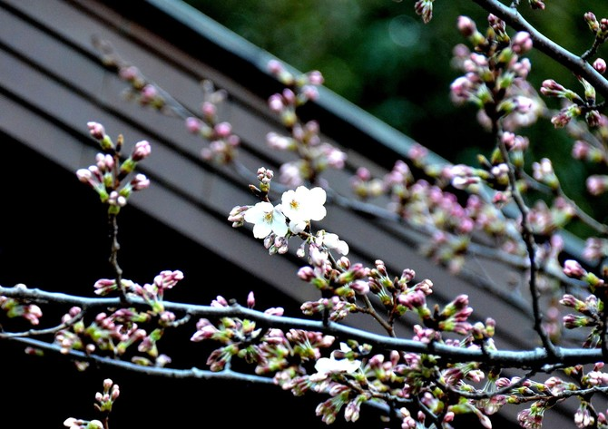
・・・・・・・・・・・・・・・・・・・・・・・・・・・・・・・・・・・・・・・・・・・・・・・・・・・・・・・・・・・・・・・・・・・・・・・・・・・・・・
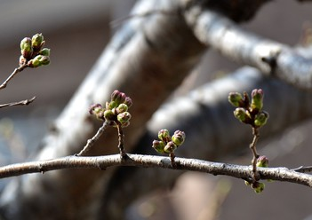
拙宅のソメイヨシノ
猫の額としか言いようのない拙宅の庭なのですが、なんと胴回りが1,300㎜を超えるソメイヨシノが君臨しておりまして、毎春、二階ベランダの特等席をひとり占めにして、それは見事なお花見を続けております。
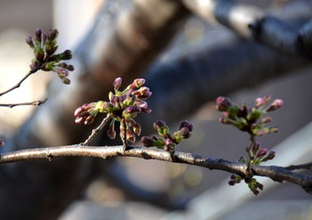
先代は山桜だったのですが、建て替えの時に邪魔になると言われて伐採したものの、後継ソメイヨシノは私の背丈位しかなかったのにぐんぐん成長し今では二階の軒先を凌ぐほどの樹勢を誇っております。

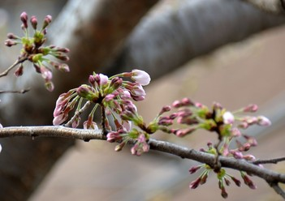
ソメイヨシノの寿命は60年とか言われておりますし、このままでは辺りを席巻するようになってしまう様になり、何れは三代目に譲ることになるかもしれません。

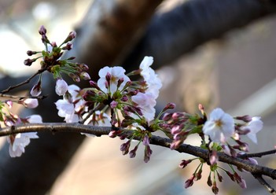
同じ部位を日を追って写したもので、上から3/22早朝、3/26 7：00、3/28 8：00、そして3/28 7：00に撮影しました。
気象庁は、29日午後に東京のソメイヨシノが満開になったと発表。平年よ５日早く、昨年よりは一日早い桜花の盛り。 私の開花宣言は一日のずれ。まあまあ誤差の範囲と思って諦めましょう。
それよりも、桜の亡霊にとりつかれてあちこちに出向き、気負いすぎて、いささか疲労困憊の傾向にあります。
お江戸の桜花も満開となりましたし、あとは宴の後の桜花になぞらえて、“散り際”をきれいに行きたい（写したい）ものです。
“桜撮り”はまだまだ続きますが、今年の桜便りはこの辺で失礼いたします。
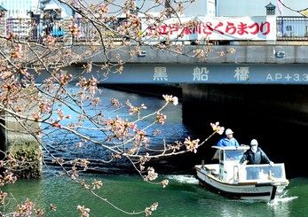
...............................................................................................................
お江戸深川桜まつり

良い年して、これからカメラ術を修めるのだとミラーレスの新型カメラを求めた友人が、嬉しくて、嬉しくて勇躍勇んで仕事場に来訪。
「ならば一丁やるか！！！」とばかりに門前仲町は大横川沿いの深川の桜。 ちょっと早かったのかなあ。 3/25でした。
下の写真はその折に、長いレンズで撮ったものです。
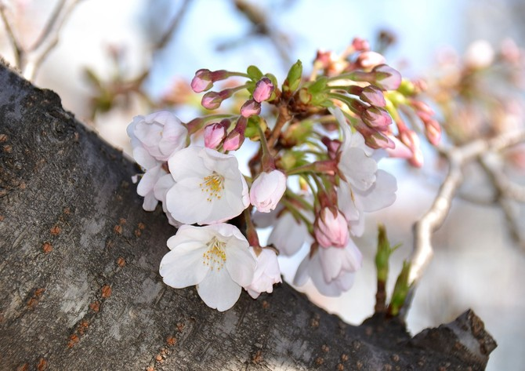
............................................................................................................... 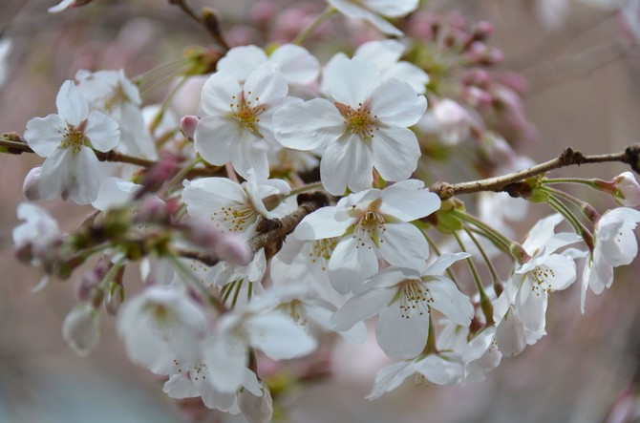
3/29現在の拙宅の桜です。
ほぼ満開と言って良いのではないでしょうか？
魚眼効果を出してみました。

...............................................................................................................

